|  |
| --- |
| **Colegio Señor de Mailín**  ***DIEGEP Nº 3265***  DISTRITO DE MALVINAS ARGENTINAS  San Pedro 465 (1613)  Villa de Mayo - Bs. As-  Tel/Fax: 011-4463 - 8461 |



**PROYECTO SALUD**

**PLAN DE CONTINUIDAD PEDAGÓGICA**

DOCENTE: MICHELLI ROMINA CURSO: 5°

ÁREA: CIENCIAS NATURALES

FECHA: 8 AL 12 DE JUNIO

Hola familias ¿cómo están? Continuamos trabajando con el proyecto de salud. La semana pasada hemos podido iniciar con las videoconferencias desde classroom, donde será un momento de conexión para realizar actividades áulicas, juegos, charlas explicativas, lecturas, intercambiar de dudas, el cual es importante lograr esto porque se ira trabajando, afianzando y fortaleciendo contenidos de las áreas. No es un tiempo perdido, es un tiempo de gran valor donde se irá viendo los logros y avances de cada uno. También las actividades se subirán en la plataforma del colegio (http://colegiomailin.edu.ar/) y en CLASSROOM donde las devoluciones de los trabajos serán por ese medio.

Entonces recuerden enviar las actividades al celular de la seño y en el mismo classroom porque el correo profromina@hotmail.com queda deshabilitado (no va funcionar mas

***HOY LES PROPONGO CONVERTIRNOS EN PEQUEÑOS VIAJEROS.***

*LA CONSIGNA ES UTILIZAR NUESTRA IMAGINACIÓN Y DIVERTIRNOS. VIAJAREMOS HACIA NUESTRO SISTEMA DIGESTIVO Y PARA ELLO DEBERÁN OBSERVAR EL SIGUIENTE VIDEO:*

<https://www.youtube.com/watch?v=pgiwC_HIYKw>

¿OBSERVARON LO SORPRENDENTE QUE RESULTÓ ESTE VIAJE?

***PARA REPASAR LO OBSERVADO Y CONTENIDOS TRABAJADOS EN AÑOS ANTERIORES, LES DEJO ESTÁ INFORMACIÓN PARA REFRESCAR LA MEMORIA.***

1. LEÉ ATENTAMENTE EL SIGUIENTE TEXTO :

AHÍ ESTÁS, SENTADO A LA HORA DE COMER, DISFRUTANDO DE TU PIZZA O DE UN POLLO A LA BRASA Y DE LOS SUCULENTOS GAJOS DE UNA NARANJA. DESPUÉS DE ACABAR, TE TOMAS UN BUEN VASO DE LECHE, TE LIMPIAS LA BOCA Y TE DIRIGES HACIA LA SIGUIENTE CLASE. DENTRO DE UNOS MINUTOS ESTARÁS PENSADO EN LA CAPITAL DE UN PAÍS O EN TU PROYECTO DE CIENCIAS. TE HABRÁS OLVIDADO COMPLETAMENTE DE LA PIZZA O POLLO QUE TE ACABAS DE COMER. PERO TODAVÍA LA TENDRÁS EN EL ESTÓMAGO: **¡UNA ESPECIE DE EXPERIMENTO CIENTÍFICO QUE TE OCURRE TODOS LOS DÍAS DE TU VIDA!**

***LA MOVIDA EMPIEZA EN LA BOCA***

TU **SISTEMA DIGESTIVO** TE HABÍA EMPEZADO A FUNCIONAR INCLUSO ANTES DE QUE DIERAS EL PRIMER BOCADO A TU PIZZA O POLLO Y SEGUIRÁ OCUPADO CON LA COMIDA QUE ACABAS DE MASTICAR DURANTE LAS PRÓXIMAS HORAS; A VECES, HASTA DÍAS, DEPENDIENDO DE LO QUE COMAS. ESTE PROCESO, LLAMADO **DIGESTIÓN**, PERMITE QUE EL CUERPO OBTENGA LOS NUTRIENTES Y LA ENERGÍA QUE NECESITA DE LOS ALIMENTOS QUE COMAS. POR LO TANTO, AVERIGÜEMOS QUE LE PESA A LA PIZZA,O AL POLLO A LA NARANJA Y LA LECHE.

ANTES DE DAR EL PRIMER BOCADO, CUANDO HUELES UN ALIMENTO SABROSO, CUANDO LO VES O CUANDO PIENSES EN ÉL, YA EMPIEZA EL **PROCESO DIGESTIVO**. SE TE EMPIEZA A FORMAR **SALIVA** EN LA BOCA.

CUANDO COMES, LA SALIVA INICIA EL PROCESO DE **DESCOMPOSICIÓN DE LAS SUSTANCIAS QUÍMICAS** QUE CONTIENEN LOS ALIMENTOS, LO QUE AYUDA A ABLANDARLOS PARA QUE TE RESULTEN MÁS FÁCILES DE TRAGAR. LA **LENGUA** TE AYUDA, MOVIENDO LOS ALIMENTOS POR LA BOCA MIENTRAS VOS LOS MASTICAS CON LOS DIENTES. CUANDO ESTÁS LISTO PARA TRAGAR, LA LENGUA EMPUJA UN TROCITO DE COMIDA TRITURADA Y ABLANDADA, LLAMADO **BOLO ALIMENTICIO,** HACIA LA PARTE POSTERIOR DE LA GARGANTA, PARA QUE ENTRE POR LA ABERTURA DEL ESÓFAGO, LA SEGUNDA PARTE DEL TUBO DIGESTIVO.

***AHORA HACIA ABAJO ¡!!!!!!!!***

EL **ESÓFAGO** ES UN TUBO ELÁSTICO QUE MIDE UNAS 10 PULGADAS (O 25 CENTÍMETROS) DE LARGO. CONDUCE LA COMIDA DESDE LA PARTE POSTERIOR DE LA GARGANTA HASTA EL ESTÓMAGO. PERO EN LA PARTE POSTERIOR DE LA GARGANTA TAMBIÉN SE ENCUENTRA LA ***TRÁQUEA***, QUE PERMITE QUE EL AIRE ENTRE Y SALGA DE TU CUERPO. CUANDO TRAGAS UN TROZO DE COMIDA TRITURADA Y ABLANDADA, O UN LÍQUIDO, UNA LENGÜETA DE UN TEJIDO ESPECIAL LLAMADA "***EPIGLOTIS"*** CIERRA LA ABERTURA DE LA TRÁQUEA PARA TENER LA SEGURIDAD DE QUE LA COMIDA ENTRE EN EL ESÓFAGO, EN VEZ DE EN LA TRÁQUEA.

UNA VEZ QUE LA COMIDA ENTRA EN EL ***ESÓFAGO,*** NO CAE DIRECTAMENTE EN EL ***ESTÓMAGO***. EN LUGAR DE ELLO, LOS MÚSCULOS DE LAS PAREDES DEL ESÓFAGO SE MUEVEN DESCRIBIENDO UN MOVIMIENTO ONDULATORIO PARA IR APLASTANDO EL ALIMENTO AL TIEMPO QUE LO HACEN DESCENDER POR EL ESÓFAGO. ESTO DURA APROXIMADAMENTE DE 2 A 3 SEGUNDOS.

***NOS VEMOS EN EL ESTÓMAGO!!!!!***

EL ***ESTÓMAGO***, QUE ESTÁ UNIDO AL EXTREMO INFERIOR DEL ESÓFAGO, ES UN ***"SACO"*** ELÁSTICO QUE TIENE LA FORMA DE LA LETRA "**J".*DESEMPEÑA TRES FUNCIONES IMPORTANTES***:

* ALMACENAR LA COMIDA QUE HAS INGERIDO
* DESCOMPONER LOS ALIMENTOS EN UNA MEZCLA LÍQUIDA
* VACIAR LENTAMENTE ESE LÍQUIDO AL INTESTINO DELGADO

***¡ADELANTE! ¡HACIA EL INTESTINO DELGADO!***

**¡CASI 7 METROS (22 PIES) DE INTESTINO!**

EL **INTESTINO** DELGADO ES UN TUBO LARGO, CON UN CONTORNO DE ENTRE 1,5 Y 2 PULGADAS (DE 3,5 A 5 CENTÍMETROS), QUE ESTÁ REPLEGADO SOBRE SÍ MISMO EN TU INTERIOR, DEBAJO DEL ESTÓMAGO. SI EXTENDIERAS COMPLETAMENTE EL INTESTINO DELGADO DE UN ADULTO, MEDIRÍA APROXIMADAMENTE 6,7 METROS DE LARGO (22 PIES); ¡COMO 22 CUADERNOS ALINEADOS UNO DETRÁS DE OTRO!

EL ***INTESTINO DELGADO DESCOMPONE*** LA MEZCLA DE ALIMENTOS PROCEDENTE DEL ESTÓMAGO TODAVÍA MÁS, PARA QUE TU CUERPO PUEDA ABSORBER TODAS SUS VITAMINAS, MINERALES, PROTEÍNAS, HIDRATOS DE CARBONO Y GRASAS. EL POLLO ASADO DE TU PIZZA CONTIENE MUCHAS PROTEÍNAS (Y UN POCO DE GRASA) Y EL INTESTINO DELGADO TE AYUDARÁ A EXTRAERLAS CONTANDO CON LA AYUDA DE SUS TRES AMIGOS: ***EL PÁNCREAS,    EL HÍGADO Y LA VESÍCULA BILIAR.***

ESOS ÓRGANOS ENVÍAN DISTINTOS TIPOS DE ***JUGOS*** A LA PRIMERA PORCIÓN DEL INTESTINO DELGADO. ESTOS JUGOS AYUDAN A DIGERIR LOS ALIMENTOS Y PERMITEN QUE EL CUERPO ABSORBA LOS NUTRIENTES QUE CONTIENEN. ***EL PÁNCREAS*** FABRICA UNOS JUGOS QUE AYUDAN AL CUERPO A DIGERIR LAS GRASAS Y LAS PROTEÍNAS. UN JUGO QUE SEGREGA ***EL HÍGADO***, LLAMADO "***BILIS"***, AYUDA A QUE SE ABSORBAN LAS GRASAS Y PUEDAN LLEGAR AL ***TORRENTE SANGUÍNEO***. Y LA ***VESÍCULA BILIAR*** ES UN DEPÓSITO DE BILIS, DONDE SE ALMACENA ESTE JUGO HASTA QUE EL CUERPO LO NECESITE.

LOS ALIMENTOS PUEDEN PERMANECER HASTA **4 HORAS EN EL INTESTINO DELGADO** PARA QUE SE CONVIERTAN EN UNA MEZCLA LÍQUIDA Y ACUOSA. ES UN TIEMPO BIEN EMPLEADO PORQUE, AL FINAL DEL VIAJE, LOS NUTRIENTES PROCEDENTES DE LA PIZZA DE POLLO, LA NARANJA Y LA LECHE PODRÁN PASAR DEL INTESTINO A LA SANGRE. UNA VEZ EN LA SANGRE, TU CUERPO ESTARÁ MUCHO MÁS CERCA DE APROVECHAR LOS HIDRATOS DE CARBONO COMPLEJOS CONTENIDOS EN LA MASA DE LA PIZZA, LA VITAMINA C DE LA NARANJA, LAS PROTEÍNAS DEL POLLO Y EL CALCIO DE LA LECHE.

PRÓXIMA PARADA PARA ESTOS NUTRIENTES: ¡***EL HÍGADO!*** Y LOS PRODUCTOS DE DESECHO, LAS SOBRAS DE LOS ALIMENTOS QUE TU CUERPO NO PUEDE UTILIZAR, SEGUIRÁN AVANZANDO HACIA EL INTESTINO GRUESO.

***AMA TU HÍGADO***

LA SANGRE RICA EN NUTRIENTES VA DIRECTAMENTE AL HÍGADO, QUE SE ENCARGA DE PROCESARLA. EL HÍGADO FILTRA LAS SUSTANCIAS NOCIVAS O PRODUCTOS DE DESECHO, TRANSFORMANDO ALGUNOS DE ESOS DESECHOS EN MÁS BILIS.**EL HÍGADO** HASTA AYUDA A DETERMINAR QUÉ CANTIDAD DE NUTRIENTES SE DISTRIBUIRÁ AL RESTO DEL CUERPO, Y QUÉ CANTIDAD SE QUEDARÁ ALMACENADA A MODO DE RESERVA. POR EJEMPLO, EL HÍGADO ALMACENA CIERTAS VITAMINAS Y UN TIPO DE AZÚCAR QUE TU CUERPO UTILIZA COMO ENERGÍA.

***ESTO SÍ QUE ES UN INTESTINO GRUESO***

CON UN CONTORNO DE ENTRE 3 Y 4 PULGADAS (DE 7 Y 10 CENTÍMETROS), EL ***INTESTINO GRUESO*** ES, EFECTIVAMENTE, MÁS GRUESO QUE EL INTESTINO DELGADO, Y ES CASI LA ÚLTIMA PARADA EN EL ***TUBO DIGESTIVO***. AL IGUAL QUE EL INTESTINO DELGADO, ESTÁ REPLEGADO SOBRE SÍ MISMO EN EL INTERIOR DE TU CUERPO Y, SI LO EXTENDIÉRAMOS COMPLETAMENTE, MEDIRÍA APROXIMADAMENTE ***5 PIES (1,5 METROS DE LARGO).***

COMO YA HEMOS COMENTADO, UNA VEZ SE HA EXTRAÍDO LA MAYOR PARTE DE LOS NUTRIENTES DE LA MEZCLA DE ALIMENTOS, QUEDA LO QUE SE CONOCE COMO ***PRODUCTOS DE DESECHO***, EL MATERIAL QUE TU CUERPO NO PUEDE UTILIZAR. ESE MATERIAL SE DEBE EXPULSAR AL EXTERIOR. ¿ADIVINAS DÓNDE ACABA? BUENO, AQUÍ TIENES UNA PISTA: PARA PERDERLO DE VISTA, ¡TENDRÁS QUE UTILIZAR EL SANITARIO!

ANTES DE SER EXPULSADOS, LOS PRODUCTOS DE DESECHO PASAN POR LA PORCIÓN DEL INTESTINO GRUESO LLAMADA ***COLON,*** QUE ES DONDE EL CUERPO TIENE LA ÚLTIMA OPORTUNIDAD DE ABSORBER EL AGUA Y ALGUNOS MINERALES, VERTIÉNDOLOS AL TORRENTE SANGUÍNEO. A MEDIDA QUE LOS PRODUCTOS DE DESECHO VAN PERDIENDO AGUA, SE VAN ENDURECIENDO MIENTRAS AVANZAN A LO LARGO DEL INTESTINO GRUESO HASTA CONVERTIRSE EN SÓLIDOS. SÍ, SON LAS LLAMADAS **HECES,**(MATERIA FECAL, DEPOSICIONES O MOVIMIENTOS INTESTINALES).

EL INTESTINO GRUESO VA EMPUJANDO LAS HECES HASTA QUE LLEGAN AL ***RECTO,*** LA ÚLTIMA PARADA DEL TUBO DIGESTIVO. LOS PRODUCTOS DE DESHECHO EN ESTADO SÓLIDO SE QUEDAN ALLÍ HASTA QUE TIENES GANAS DE UTILIZAR EL SANITARIO Y TE DESPRENDES DE ESOS PRODUCTOS DE DESECHO EXPULSÁNDOLOS A TRAVÉS DEL ***ANO.***

1. LUEGO DE TERMINAR CON LA LECTURA REALIZÁ LA SIGUIENTE ACTIVIDAD:

* CON AYUDA DEL TEXTO COMPLETÁ EL SIGUIENTE ESQUEMA CON SUS PARTES CORRESPONDIENTES Y LAS FUNCIONES DE CADA UNO.

***BOCA –FARINGE –HÍGADO-VESÍCULA BILIAR –PÁNCREAS –RECTO –ANO –ESTÓMAGO-***

***-GLÁNDULAS SALIVALES –ESÓFAGO –-INTESTINO DELGADO-INTESTINO GRUESO.***

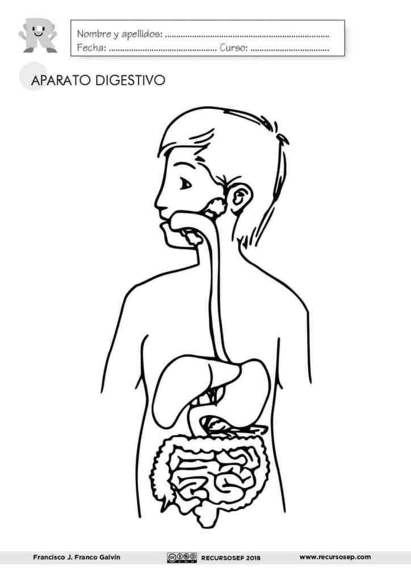

***PEQUEÑOS CIENTÍFICOS***

*TE PROPONGO ELEGIR UN ALIMENTO QUE MÁS TE GUSTE Y DESCRIBAS EL RECORRIDO QUE REALIZA Y LAS TRANSFORMACIONES QUE SUFRE EL MISMO EN TU SISTEMA DIGESTIVO .DESDE QUE LO HUELES HASTA QUE LO ELIMINAS DE TU CUERPO.*

*PODÉS HACER LA DESCRIPCIÓN COMO SI FUERA UN CUENTO, O CON FORMA DE HISTORIETA, CON ILUSTRACIONES.*

***A MODO DE REPASO***

1. COMPLETÁ LAS SIGUIENTES ORACIONES CON LAS PALABRAS QUE SE ENCUENTRAN DEBAJO.

*EL SISTEMA -------------------------INCORPORA LOS---------------------------TRANSFORMANDO LAS*

*SUSTANCIAS --------------------------QUE LOS COMPONEN EN SUSTANCIAS---------------------------*

*DENOMINADAS---------------------------------*ESTOS SON ABSORBIDOS Y PASAN A LA --------------------

FINALMENTE SE ENCARGA DE ------------------------------------------LOS RESTOS DE ALIMENTOS QUE NO

PUDIERON SER --------------------------------

***ELIMINAR-SANGRE- SIMPLES- ALIMENTOS - ABSORBIDOS-DIGESTIVO- COMPLEJAS- NUTRIENTES-***

***NOS VEMOS LA PROXIMA!!!!!***